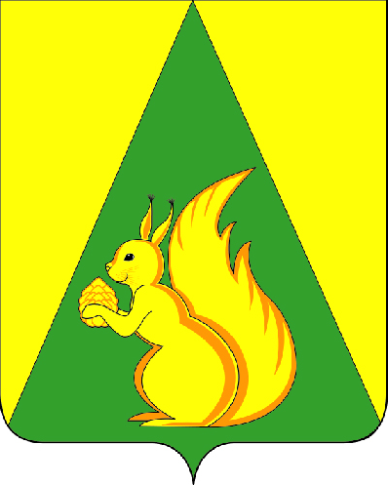

ИНФОРМАЦИОННЫЙ
ВЕСТНИК
Совета и администрации
муниципального района
«Усть-Куломский»

№ 3
от 03.02.2023 г.

с. Усть-Кулом
2023 год

Содержание
I. Решения Совета муниципального района «Усть-Куломский». | стр. 3
1. Решение Совета МР «Усть-Куломский» от 0302.2023 №ХХ-346 «О внесении изменений в решение Совета муниципального района «Усть-Куломский» от 14 декабря 2022 года № XIX–343 «Об увековечении в муниципальном образовании муниципального района «Усть-Куломский» памяти выдающихся деятелей, заслуженных лиц, а также исторических событий и памятных дат»» | стр. 3

I.Решения Совета муниципального района «Усть-Куломский».

«КУЛŐМДIН» МУНИЦИПАЛЬНŐЙ РАЙОНСА СŐВЕТ

СОВЕТ МУНИЦИПАЛЬНОГО РАЙОНА «УСТЬ-КУЛОМСКИЙ»

К Ы В К Ō Р Т Ō Д

Р Е Ш Е Н И Е

XХ заседание VII созыва

03 февраля 2023 года № XХ-346
с. Усть-Кулом, Усть-Куломский район, Республика Коми

О внесении изменений в решение Совета муниципального района «Усть-Куломский» от 14 декабря 2022 года № XIX–343 «Об увековечении в муниципальном образовании муниципального района «Усть-Куломский» памяти выдающихся деятелей, заслуженных лиц, а также исторических событий и памятных дат»

В соответствии с Законом Российской Федерации от 14 января 1993 года N 4292-1 «Об увековечении памяти погибших при защите Отечества» Совет муниципального района «Усть-Куломский» решил:
1. Внести в решение Совета муниципального района «Усть-Куломский» от 14 декабря 2022 года № XIX - 343 «Об увековечении в муниципальном образовании муниципального района «Усть-Куломский» памяти выдающихся деятелей, заслуженных лиц, а также исторических событий и памятных дат» (далее Решение) изменения согласно приложению.
2. Настоящее решение вступает в силу со дня его опубликования в Информационном Вестнике Совета и администрации муниципального района «Усть-Куломский».

Глава муниципального района «Усть-Куломский» -

руководитель администрации района С.В. Рубан

Председатель Совета МР «Усть-Куломский» С.Б.Шахова

Приложение
к решению Совета МР «Усть-Куломский»
от 03 февраля 2023 года № XХ-346

Изменения,
вносимые в решение Совета муниципального района «Усть-Куломский» от 14 декабря 2022 года № XIX–343 «Об увековечении в муниципальном образовании муниципального района «Усть-Куломский» памяти выдающихся деятелей, заслуженных лиц, а также исторических событий и памятных дат»

1. Пункт 2 приложения N 1 к Решению изложить в следующей редакции: «2. Присвоение имен заслуженных лиц муниципальным организациям, закрепленным за указанными организациями объектам недвижимого имущества, а также улицам и другим объектам, находящимся в собственностиМО МР «Усть-Куломский», является одной из форм увековечения памяти в МО МР «Усть-Куломский» и может осуществляться не ранее чем через 1 год после смерти заслуженного лица, память которого подлежит увековечению, за исключением военнослужащих, погибших при защите Отечества, увековечение их памяти может осуществляться в более ранние сроки: не ранее чем через 3 месяца после гибели.».
2. Абзац второй пункта 2 приложения N 2 к Решению изложить в следующей редакции:
«Увековечение в муниципальном образовании муниципального района «Усть-Куломский» (далее - МО МР «Усть-Куломский») памяти выдающихся деятелей, заслуженных лиц осуществляется не ранее чем через 1 год после смерти лица, память которого подлежит увековечению, за исключением военнослужащих, погибших при защите Отечества, увековечение их памяти может осуществляться в более ранние сроки: не ранее чем через 3 месяца после гибели.».

Учредитель:  Совет муниципального района «Усть-Куломский»  Руководитель редколлегии: Н.А. Чаланова  Ответственный за выпуск секретарь: М.А.Шахова | Адрес:  168060, Республика Коми, Усть-Куломский район, с. Усть-Кулом, ул. Советская, д. 37,  каб. 35  Тел. (82137) 94-363; факс: (82137) 94-691;  e-mail: adm@ust-kulom.rkomi.ru
Тираж 60 экземпляров.
Отпечатано в администрации муниципального района «Усть-Куломский» по адресу:
168060, с. Усть-Кулом, ул. Советская, д. 37, тел. (82137) 94-363
Подписано в печать 03.02.2023 г. в 17:00 час.
Распространяется бесплатно во все сельские библиотеки и администрации сельских поселений
(в электронном варианте)

